Automatizační cvičení

|  |  |  |  |  |
| --- | --- | --- | --- | --- |
| **A4** | 207. Základy modelování na AP Meda 4T | | | |
| Hartan Vojtěch | |  | 1/5 | Známka: |
| 18. 1. 2018 | | 25. 1. 2018 |  | Odevzdáno: |

Zadání:

Namodelujte lineární časovou funkci se zadanou strmostí růstu a dvě soustavy 1. řádu se zadanými konstantami. Vykreslete průběhy přechodových dějů pro každou soustavu

samostatně. Namodelujte soustavu 2. řádu pomocí sériového zapojení předchozích dvou soustav 1. Řádu.

a) s1 = 1,25 s0 = 1,1

b) s1 = 2,7 s0 = 2,35

c) k-1 = 0,085

Úprava rovnic:



Postup při zapojování:

1. Zapojíme prvky dle schématu.
2. Nastavíme konstantu tak, že připojíme voltmetr na příslušnou zdířku potenciometru a na stupnici nastavíme požadovanou konstantu.
3. Máme-li vše zapojeno a zkontrolováno připojíme daný výstupní signál k osciloskopu.
4. Spustíme modelování a sledujeme průběh na osciloskopu.
5. Uložíme si naměřené hodnoty.

Drift nuly:

1. Zdířku voltmetru připojíme na černou zdířku PZ.
2. Přepneme rozsah na “komp“ a vyvážíme pomocí přesného voltmetru tak, aby ukazoval 0.
3. Konstantu nastavíme tak, že k požadovanému koeficientu připočteme drift nuly.

Schéma zapojení:

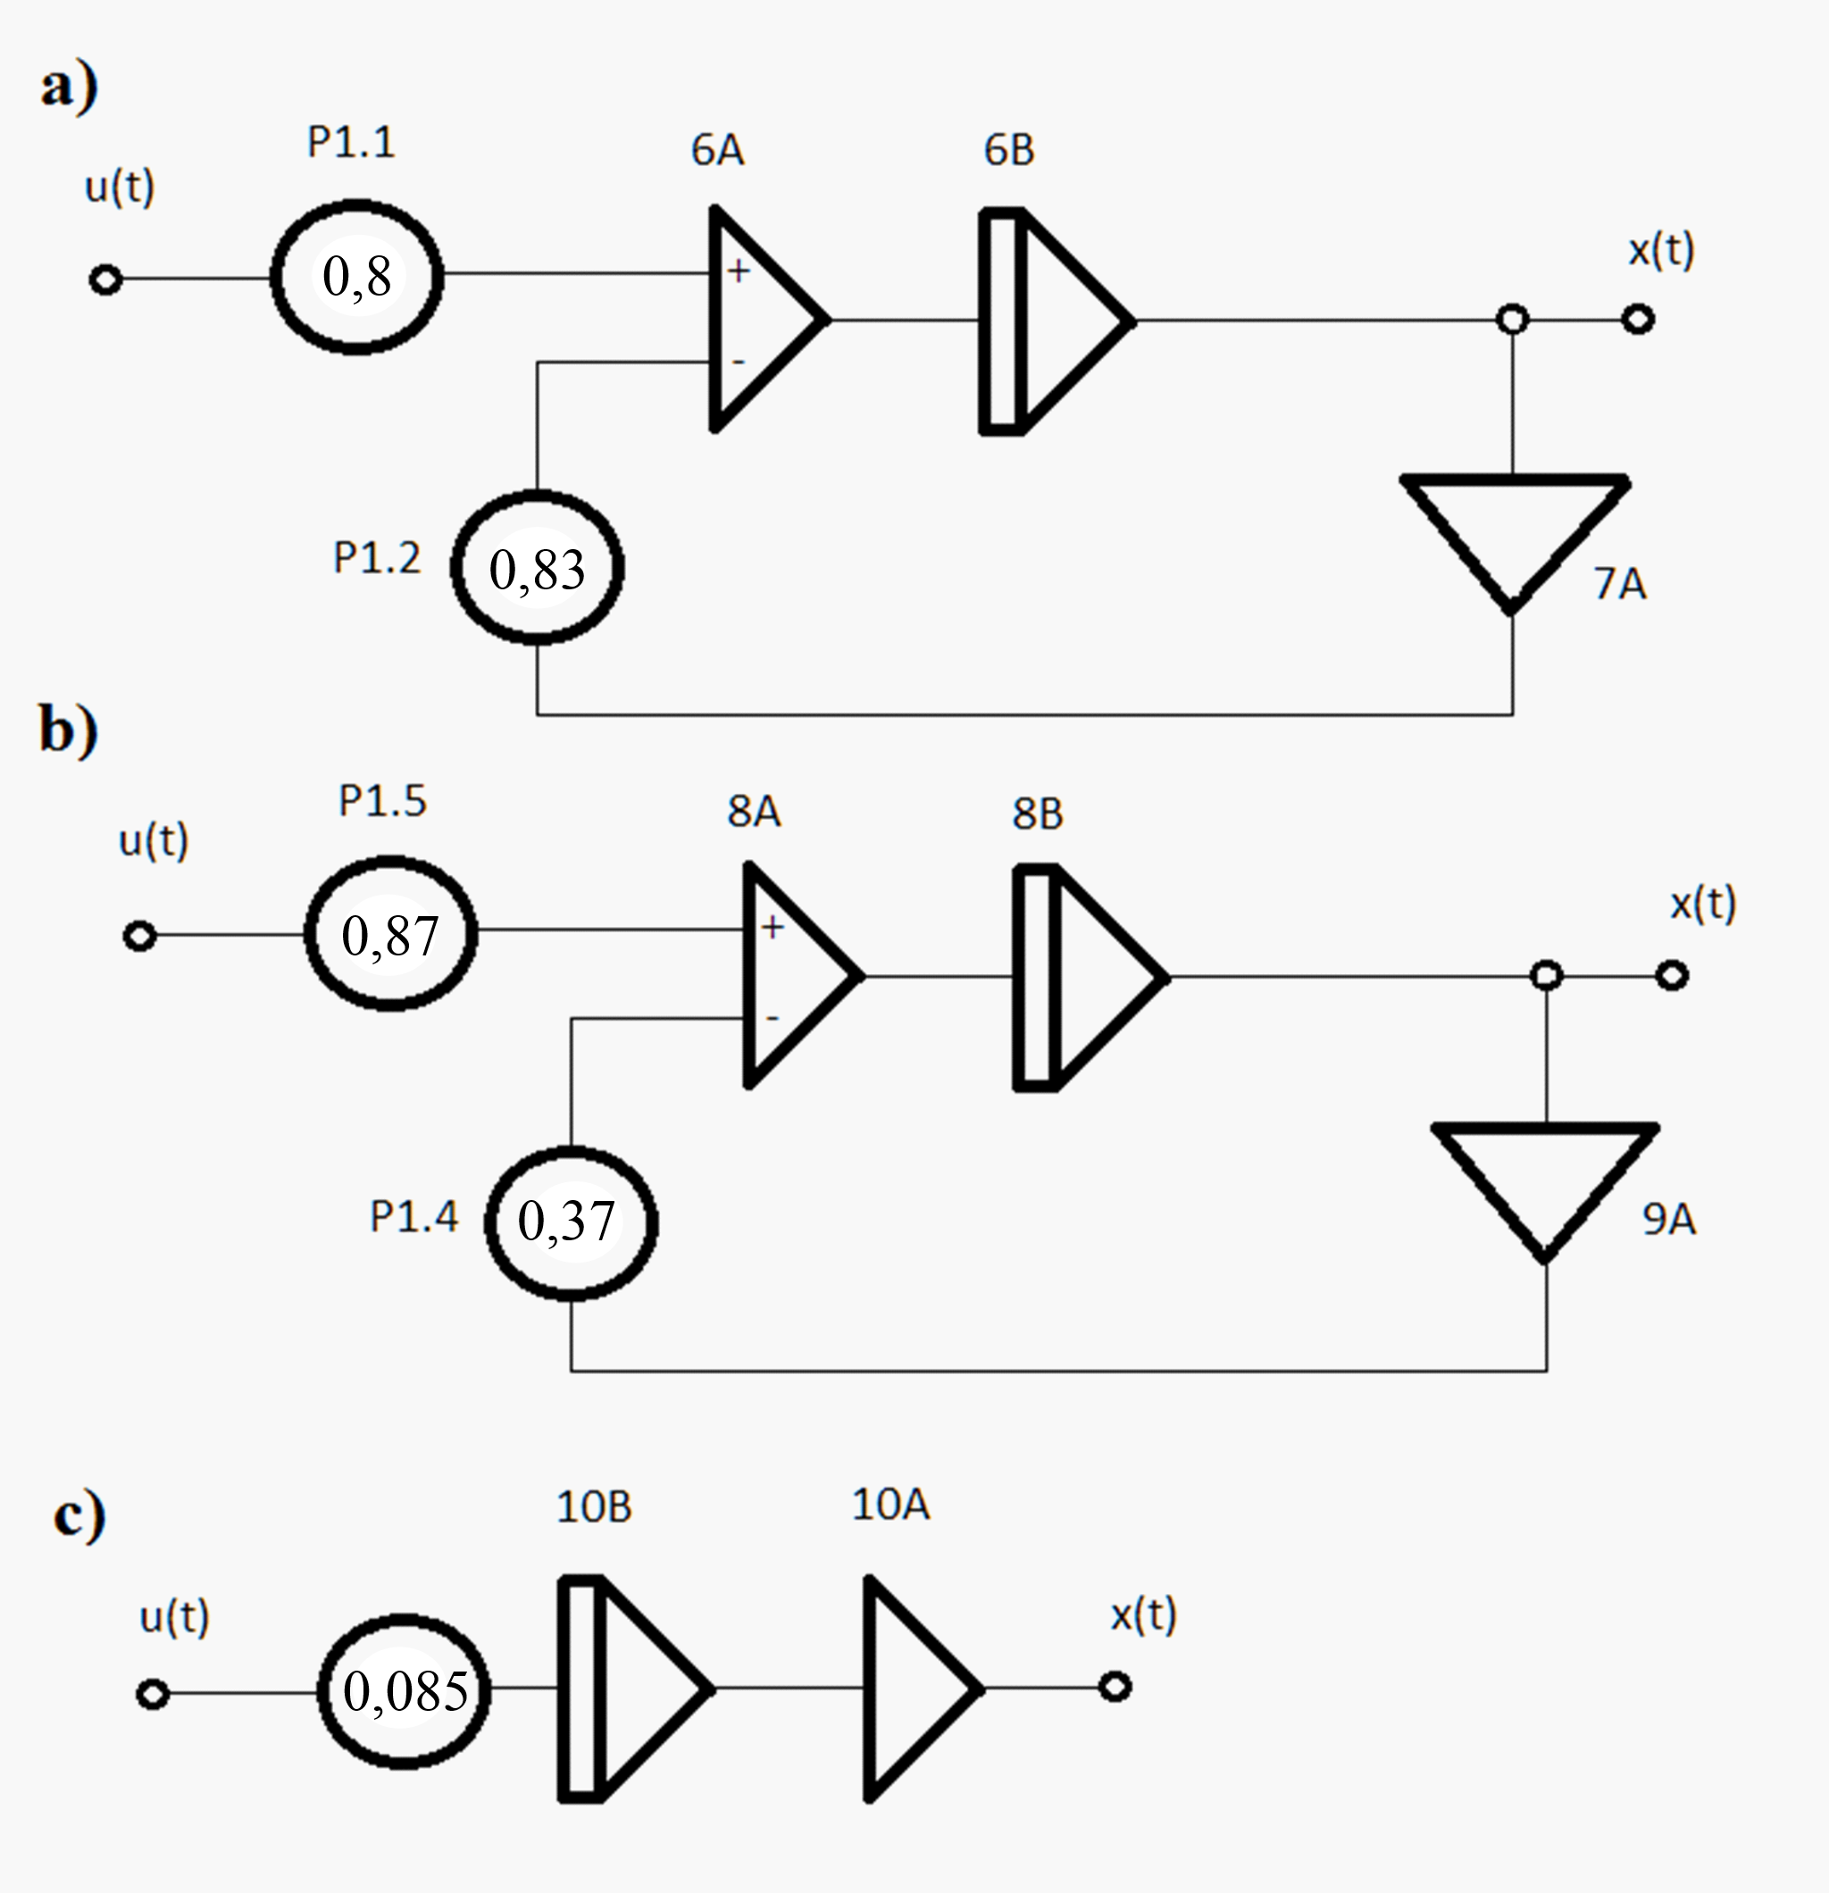

Grafy:

a)

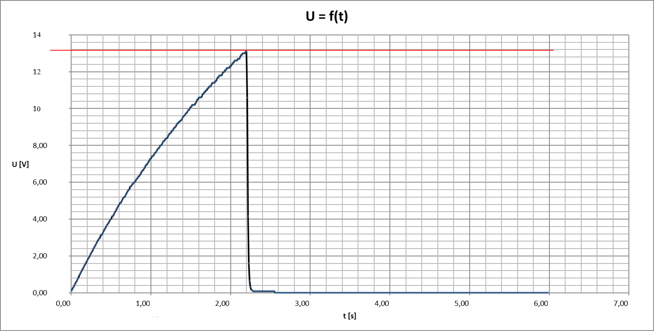

b)

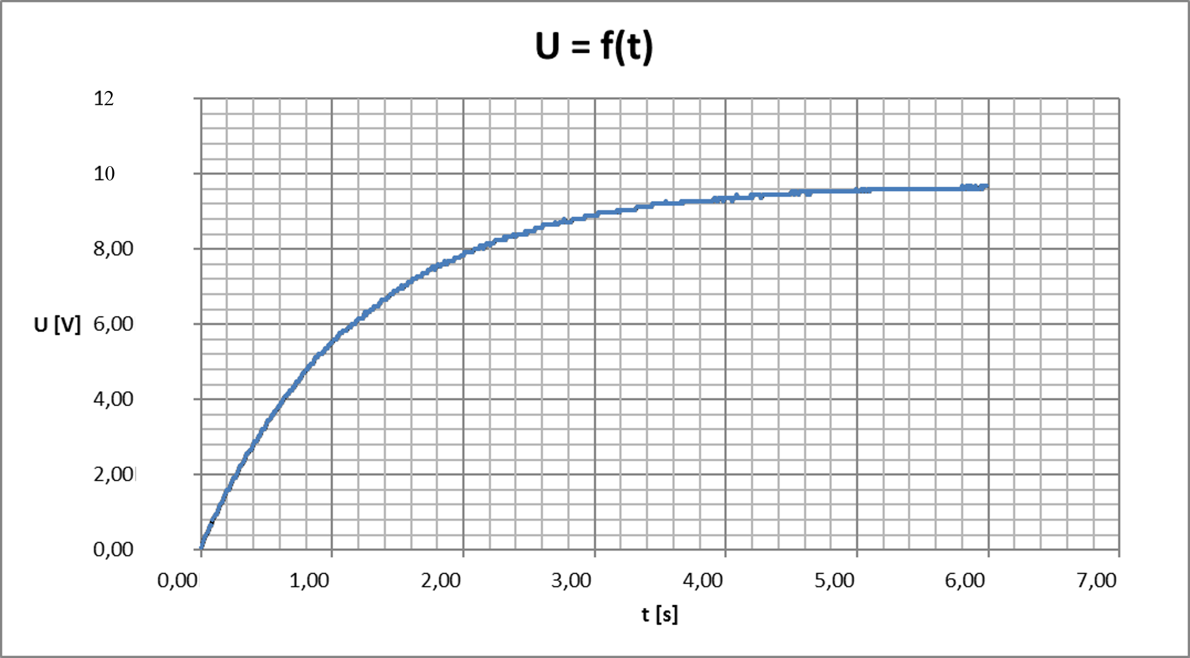

c)

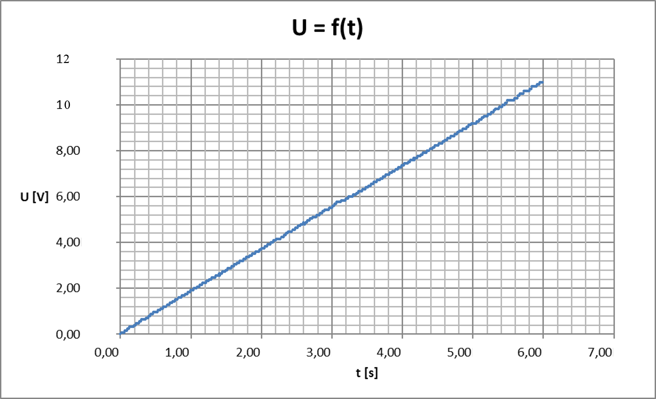

ab)

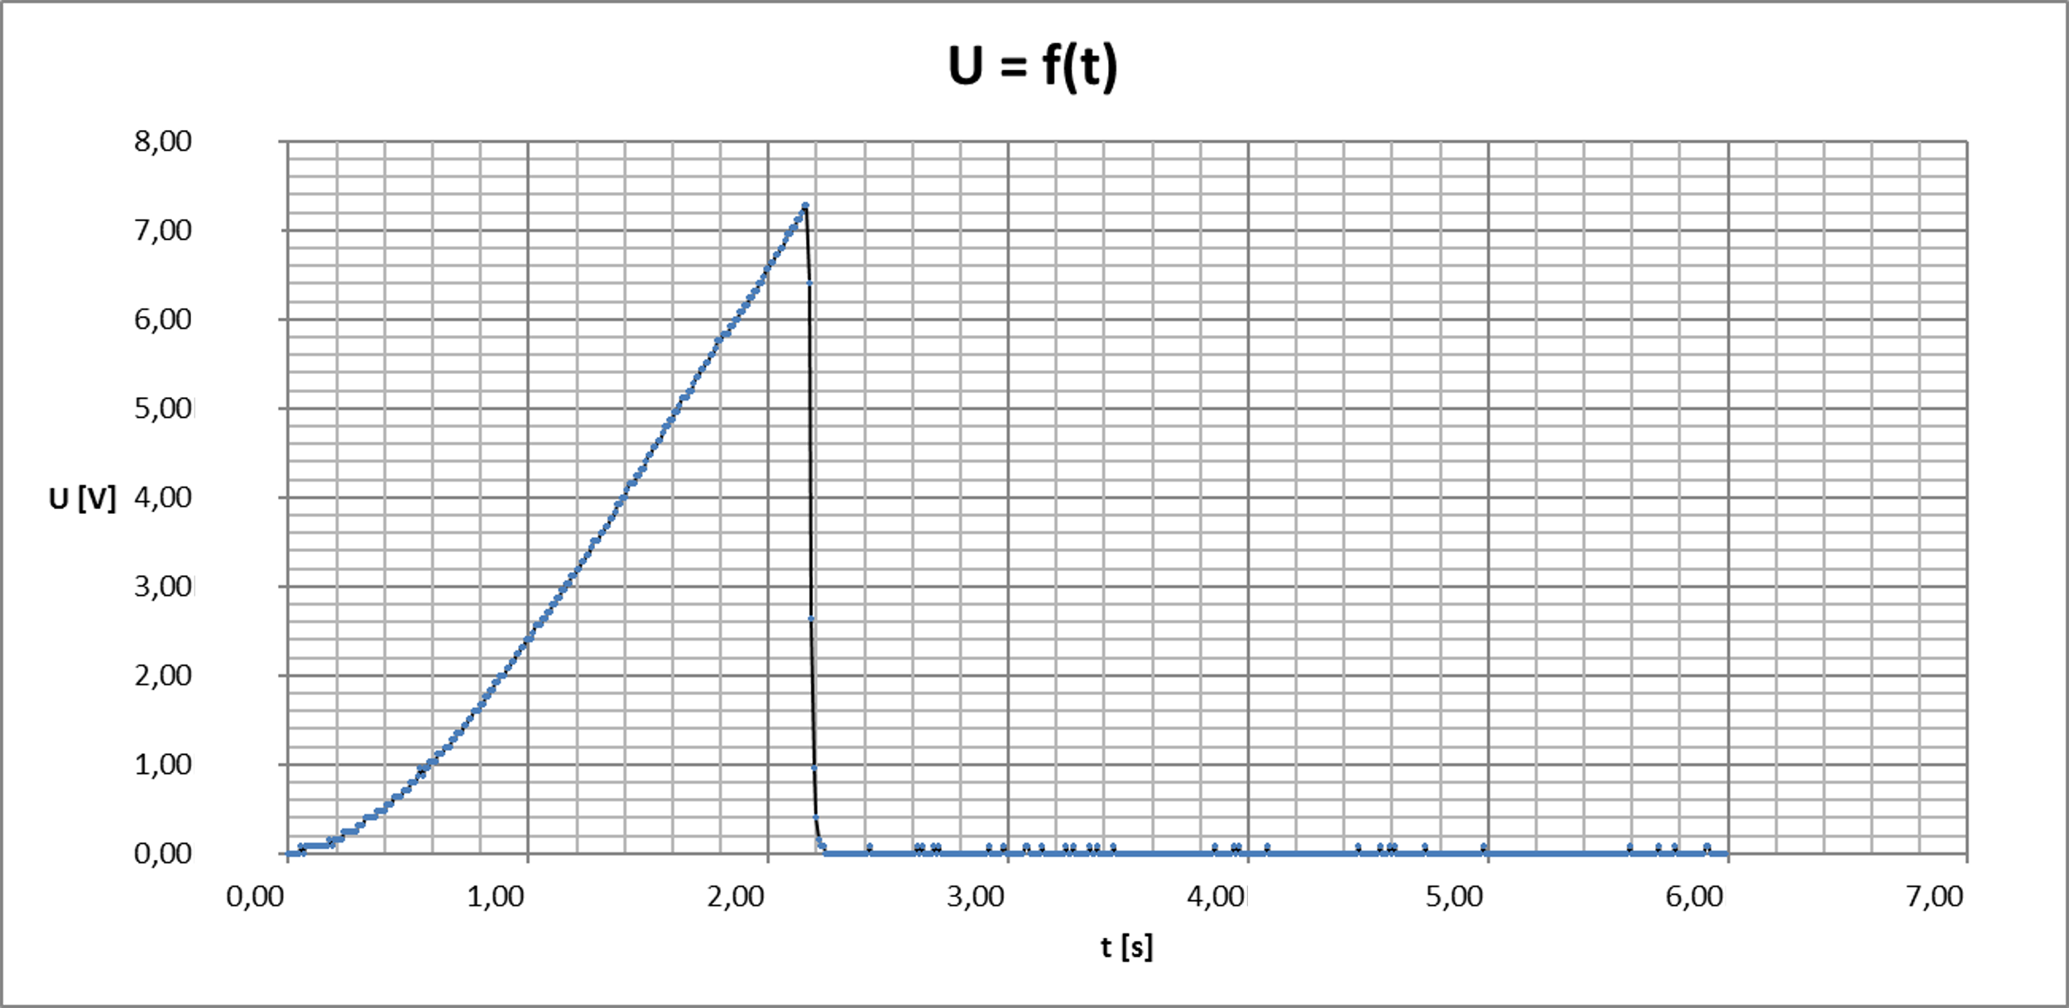

Závěr:

Úlohu jsem zvládl v pořádku. Bohužel se někde v zadání za a) vyskytla chyba (pravděpodobně ve výpočtu) takže mi výsledné grafy vyšly nesprávně.